秘密★启用前
泰安市2018年初中学业水平考试
地理试题
本试题分第I卷（选择题）和第Ⅱ卷（非选择题）两部分，满分50分。考试
间60分钟。
第Ⅰ卷（选择题共15分）
每小题给出的四个选项中，只有一个正确答案。每小题1分，共15分。
1下列关于图a和图b的叙述，正确的是
A．与图b相比，图a比倒尺较大，表示的范围也大
B．两图所示地区都位于西半球、北半球
C．图a所示地区在图b所示地区的西北方向
D．图a和图b所在经度范围不同，地方时也不同
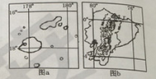
2．回归线线被称为“太阳转身的地方＂。每年夏至在北回归
线上有“立竿无影”的现象。读图判断下列说法正确的是
A．图1中纬线A是北回归线，B处为恒河平原
B．图2中符合C处夏至日正午太阳光线照射情况的是甲
C北半球夏至太阳光线照射情况与图3中①吻合
D北半球夏至太阳“转身”后直射点向南移动，北半球
昼逐渐变长
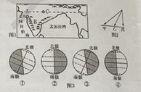
3．右图为“东南亚及其附近板块分布示意图”，读后判断
下列说法正确的是
A．马六甲海峡是沟通亚洲与大洋洲、印度洋与太平洋的区
咽喉”
B．东南亚地势北高南低，呈现山河相间、纵列分布的地
表形态
C．印度尼西亚有“火山国”之称，全部属于环太平洋火
山地震带
D．火山喷发的火山灰和熔岩流破坏田园、建筑物，还可能引发地震，有害无利
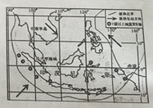
4右国为福建沿海某岛屿的依山傍海而建的石厝（用
石头堆的房屋）和当地某时段天气周报手机截
图。读图判断下列叙述正确的是
A．石厝低矮、顶缓、窗小的特点主要是为了抵御
台风、抗雨
B．石厝的设计与当地炎热干旱的自然环境相适应
C．根据天气周报、星期一去看石厝观海应使用雨具
D．截图中的天气状况，最有可能出现在1月份
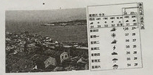
5．东非高原的角马，逐水草定期迁徒。谈右图判断下
列叙述正确的是
A．图示区域位于非洲的北部
B．根据图中信息可知，塞伦盖蒂为地中海气候，马
赛马拉为热带草原气候
C．每年3月角马群开始由塞伦盖蒂向马赛马拉迁徙
D．每年11月角马群开始由塞伦蒂向马赛马拉迁徙
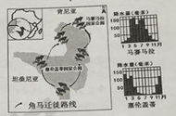
6读“欧洲西部图”，下列叙述错误的是
A欧盟是本区最大的国际经济组织，目前图中A国已经
脱离该组织
B．欧洲西部经济发展水平居世界前列
C．法国、西班牙和意大利是世界著名的旅游大国
D．荷兰畜牧业发达，素有“欧洲的牧场和食品库”之称
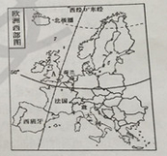
7．2017年11月8日，中国第34次南极科学考考察队启动建设中国第5座南极考察站一一罗斯海新站。结合右图判
断下列叙述，正确的是
A．罗斯海新站位于印度洋沿岸
B．载止到目前，中国5个南极考察站中秦山站纬度最高
C．我国多次对南极进行考察，主要是因为南极有独特
的地理环境及丰富的资源
D．为更好的保护南极地区生态环境，科考队员应该将
考察期间产生的垃圾集中抛入大海
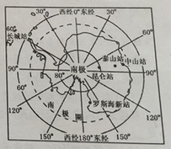
读界路师地区图，完成8～10题
8．关于图中数码所表示大洲的叙述，正确的是
A．①和②大洲地形都分为三大南北纵列带
B．①和④大洲温带大陆性气候分布均比较广泛
C．②和③大洲都临太平洋
D．④和⑤大洲之间的分界线为直布直布罗陀海峡
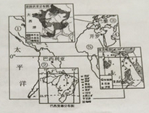
9．关于图示三个国家的叙述，错误的是
A．法国葡萄种植区主要分布在西南部和地中海沿岸
B．巴西铁矿石、热带经济作物产量居世界前列
C．埃及农业以盛产优质长绒棉而著称
D．图示三国的首都都是本国最大的城市

10．河流在区域经济发展中有重要作用。关于图示三国河流的叙述，正确的是
A．法国首都巴黎跨菜茵河两岸
B．伊泰普水电站位于亚马孙河上，由巴西和巴拉圭合建
C．尼罗河纵贯埃及南北，为埃及人民提供了几乎是唯一的地表水源
D．三国所有河流沿岸区域都是本国人口集中、经济发达的地区

11右图为中国老龄化人口（60岁以上）时钟，据图分析，我
国近年来施行“全面二孩”人口政策的主要原因是
A．人口增长十分缓慢
B．人口基数越来越小
C．出生人数少于死亡人数
D．人口老龄化现象日益严重

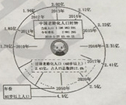
2018年4月26日，习近平主席在武汉主持召开深入推动长江经济带发展座谈会并发表重要讲话，强调推动长江经济带协同发最。读“长江沿江经济带示意图”，完成12～13题
12．关于图中四城市的叙述，正确的是
A．①是重庆，位于长江干流上游、地势第一阶梯上
B．②是武汉，位于赣江与长江干流的交汇处
C．③是南京，位于长江干流下游，江苏省行政中心
D．④是杭州，位于长江入海口
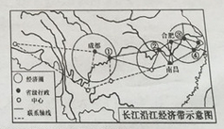
13．有关长江沿江经济带的说法，错误的是
A．长江经济带是利用江河湖海的地理位置、自然资源和经济文化优势形成的
B．大力发展航运、开发下游水能资源是长江经济带经济发展的首要任务
C．长江三角洲经济、科技发达，对整个长江经济带具有重要辐射带动作用
D．长江经济带承东启西，沟通了沿海经济发达地区与西部资源丰富地区

14．2017年12月，西成（西安至成都）高铁正式开通运营，该线
路隧道群规模为全国之最。读图判断下列叙述正确的是
A．西成高铁隧道工程量大，主要原因是途经秦岭、大巴山区
B．西成高铁穿越长江支流嘉陵江和岷江
C．从西安到成都，沿途果树由柑橘变为苹果
D．西成高铁经过了我国的中温带和暖温带地区
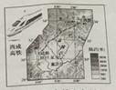
15．目前，北京正在研究打造多条贯穿城市的“通风道”，引导城外凉爽、干净的空气流入
城市中心。结合右图分析规划通风道的主要目的是
A．增加道路通道，硫解域市交通压力
B．降低雾霾污染程度，缓解城市热岛效应
C．增加城市温度，解决城市缺水问题
D．增加城市绿化面积，调节大气成分
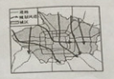
第Ⅱ卷（非选择题共35分）
16．泰安市某中学地理研究性学习小组，到我国某地区开展研学旅行活动。下面是同学们搜
集到的该地区资料图，读图并结合所学知识，帮助他们完成下列问题。（6分）
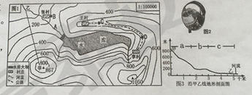
（1）图1所示区域地形以__________为主。
（2）同学们驻扎在张村附近的B处，此时B处的气温为
22℃，估算该区域最高峰山顶的气温约为_______℃。
（3）公路沿线C、D两地设置凸面镜（图2）的应是_______地。
（4）根据因地制宜发展原则则，同学们认为图3中a、b、c各地段最适合利用为耕地的是___________。
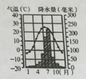
（5）右图反映的是该区域气温年变化和逐月降水量情况，据图完
成下列问题
①描述图1中A河流的主要水文特征。_____________。
②为实现可持续发展，当地人们在图示区域修建了大型水库，其主要作用是___________________。
17．2018年5月8日，美国总统特期普在白宫宣布退出伊核协议；5月9日以来伊朗与以色
列之间多次发生军事冲突。读图回答下列问题。（6分）
（1）读图1，可知，以色列西北部的年降水量比伊朗中部地区_________；西亚石油资源主
要分布在________及其沿岸地区。

（2）图2西石油编往美国的运输路线①，经过了西亚“五海”中的_________海。
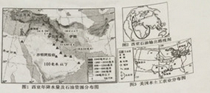
（3）西亚地区战乱不断，被称
为世界的的“火药桶”。下列发生战乱
的原因错误的是_______（填字母）。
A．世界石油宝库，为油而战 B．水贵如油，争夺淡水资源
C．农业落后，互相抢掠粮食 D．居民构成复杂，宗教信仰冲突
（4）伊朗中部地区与美国南部地区纬度相当，伊当地以畜牧业为主，而美国南部地
区种植业发达，图3中H处为________带。
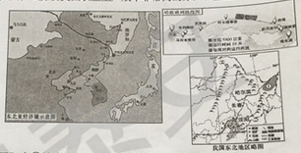
（5）美国是世界农业大国，试分析美国农业生产效率非常高的原因。____________。
18．东北亚是全球经济中举
足轻重、发展是最快的区
域之一，区域的GDP之
和占到世界经济总量的
五分之一。读读右图回答
间题。（6分）
（1）东北亚地区包
括6个国家，其中内陆国
是_____________。
（2）“我国东北地区略图”中①处为______商品粮基地，
②处工业基地工业结构的突出特点是__________。
（3）哈欧班列从中国的哈尔滨到德国汉经，是中欧班列“大家庭”成员之一。试分析
哈欧班列的开通对我国东北地区经济发展的作用。
（4）东北亚各国经济发展中优势互补。俄罗斯和日本各自有哪些优势条件？（2
分）___________________。

19．区域之间是相互联系的，既有显著的差异性也有明显的相似性。读新疆和澳大利亚相关
地图，回答问题。（5分）
（1）新疆和澳大利亚的地形特点都比较显著。新疆地形构成为“三山夹两盆”，图中盆地b是______。
（2）新疆和澳大利亚都有大面积的干旱地区。澳大利亚中西部分布着面积广大的_______气候。
（3）新概和澳大利亚在干早地区都开凿了“井”。新疆坎儿井的主要作用是______________。
（4）新疆和澳大利亚都放牧羊群。澳大和亚畜牧业发达，被称为“ ________ ”的国家。
（5）新疆和澳大利亚人口与城市分布都很有特色。澳大利亚人口和城市主要分布在东南沿海地区，其主要白然原因是_________。
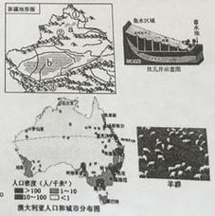
20．2013年以来，国家相继提出了“一带一路”和建设自自由贸易区战略。2018年4月13日
习近平总书记在庆祝海南建省办经济特区30周年大会上宣布，党中央决定海南全岛建设
自由贸易试验区。读下图，回答问题（6分）
（1）从图1可以看出，我国目前建立的自由贸易试验区位于东部沿海省份有____个。
(2)与其他自贸区相比，陕西自贸区独特的位置优势是_________。
（3）从图2中可知，台湾岛年降水量东多西少，特别是西部沿海地区降水较少，其主要原因是__________________________。
（4）从图3中可以看出，因珠江口西侧泥沙大量淤积，尤其是当地人民_______，澳门陆地面积逐渐扩大。
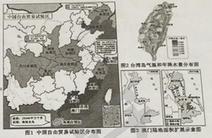
（5）广东自贸区与香港的经济互补性很强，其中香港具有的优势是______（填字母）。
A．廉价的劳动力 B．丰富的自然资源
C．雄厚的工农业基础 D．先进的技术和管理经验
（6）海南全岛建设自贸区的优势条件是_____________。
21．复杂多样的地理环境，对人们的生产生活产生着深刻的影响。读下面图表资料，回答问
题。（6分）
（1）图1中甲、乙、丙处是我国的三大高原，分别属于我国的三大地理区域，其中，甲高原所属区域突出的自然环境特征是____；乙高原存在的最主要的生态环境问题是____________。
（2）读图1可知，图示区域年降水量的分布规律是____________。
（3）在丙高原无论干农活，还是去赶集，背篓是农民常备的用具（图2）从地理环境的角度分析，其原因是______________________。
（4）2018年第一季度，贵州省GDP增长速度居全国首位，其中旅游业贡献较大。根
据上面的“贵州省近三年旅游人数收入增长统计表”数据，归纳贵州旅游业发展的特
点。______________。分析贵州发展旅游业的资源优势。__________________。